Versión 0.1
11/08/2025
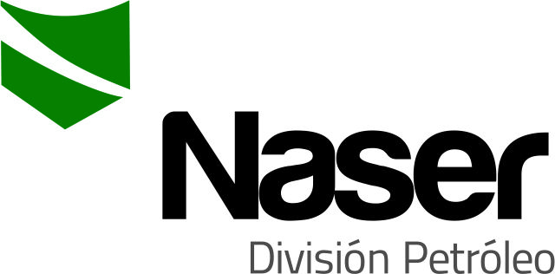

PROCEDIMIENTO OPERATIVO
CONEXIÓN DE HERRAMIENTAS AL TREN DE SLICK LINE
SERVICIOS NASER SRL – SAN MARTIN 8500 NEUQUEN (8300) +54 9 2994 57-6619

Realizado por : | Verificado por : | Aprobado por :
Diego Morales | Ariel Costallat | Juan Basoalto
Supervisor de operaciones | Ref. SGC | Coordinador de operaciones

- Objeto:
Determinar la correcta unión de herramientas al propio tren (BHA: Bottom Hole Assembly).
- Alcance:
Todas las Operaciones de Slickline de Servicios NASER SRL que lo requieran.
- Referencias
- ISO 9001: 2015
- ISO 14001:2015
- ISO 45001:2018
- Descripción
  - Las conexiones del Tren de Herramientas posibles son:
    - Rosca 5/8”-11 UNC, para Tren de Herramientas de 1” OD.
    - Rosca 15/16”-10 API, para Tren de Herramientas de 1 ½” OD.
    - Rosca 1 1/16”-10 API, para Tren de Herramientas 1 ¾” y 1 7/8” OD.
    - Quick Lock Conections (QLC), se usan en medidas de 1 ½” y 1 ¾”.
  - Asumir que el Lubricador está suspendido, con el extremo inferior en el mismo nivel que el extremo superior de la válvula B.O.P., se baja el Tren de Herramientas a una altura operable.
    - Posición horizontal:
      - Inspeccionar visualmente cada componente a roscar.
      - Roscar simultáneamente, (como sea práctico) y dejar una pequeña apertura para indicar que NO se ha apretado. NO conectar el Rope Socket en este punto.
      - Colocar el tren de herramientas afuera, a lo largo en el piso, asentado en tacos o caballetes.
      - Sistemáticamente, apretar las conexiones desde un extremo al otro, agarrando los componentes con una Llave Recta para Tubos (Stillson) en el piso y haciendo palanca hacia abajo sobre la otra Llave Recta para Tubos (Stillson) con un cambio brusco de dirección, manteniendo las palmas de las manos abiertas sobre las llaves.
      - Una vez verificado que todas las conexiones están ajustadas, continuar la operación.
    - Posición vertical:
      - No se recomienda su realización, para evitar incidentes referidos a golpes y atrapamientos en manos.
  - Precauciones:
    - Usando el método horizontal, no cerrar la mano envolviendo el mango de la llave, porque si ésta se resbala, los dedos se golpearán contra la llave por el peso del cuerpo.
    - No agarrar las Herramientas a roscar, por la cabeza de pesca o cruzando una unión con espina elástica.
    - Siempre dejar el tramo corto como palanca de apoyo y ajustar con el tramo largo para prevenir la patada de la llave hacia arriba.
    - Desechos o residuos pueden bajar del lubricador, por lo que hay que tener la precaución de evitar que tomen contacto con el suelo.
    - Si se saca el alambre desde el extremo inferior del lubricador, puede ser dañado por la separación del extremo superior de la válvula B.O.P. o lubricador.
    - Se debe avisar al Ayudante que está del otro lado, para evitar posibles incidentes si las llaves zafan.
    - No pararse sobre las llaves Stilson ni agregar extensiones.
  - Quick Lock Conections (QLC):
    - Es un método seguro y rápido de vinculación de herramientas, evitando utilizar llave Stilson.
    - Para su instalación se debe alinear el conector macho y se inserta en conector hembra, luego se gira 90 grados para permitir que la placa de bloqueo accionada por resorte caiga en un perfil ranurado en la parte superior del conector macho.
    - Para el desmontaje se inserta un punzón a través de la placa de bloqueo mediante un orificio de acceso en la conexión hembra. Al hacer palanca con el punzón, se levanta la placa de bloqueo de la ranura, para permitir que la conexión gire 90 grados. Una vez que el perfil está alineado, ambas conexiones se pueden separar.
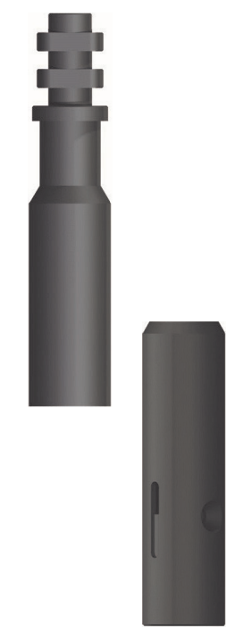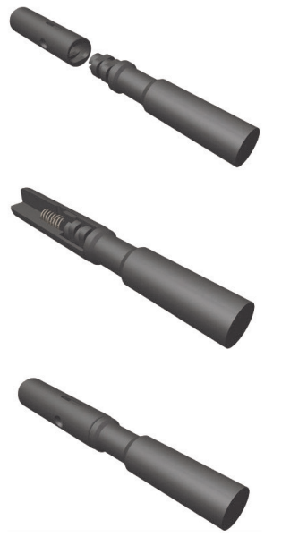
Acoples macho y hembra. Alineación, giro y ajuste.

- Responsabilidades
Coordinador de operaciones, Supervisores, Operadores y Ayudantes.
- Anexo / Registro

Seguimiento de la Revisión de Documentos
Nombre del Documento | Modificaciones Principales
POSN02-A11 Conexión de herramientas al tren de slick line | Para su aplicación.
POSN02-A11 Conexión de herramientas al tren de slick line | Inclusión de 4.3.7.

